Духанин Борис Тихонович
МАОУ ДОД ДШИ №16 г. Самара
Педагог дополнительного образования

Пять уроков по специальности ГИТАРА.
С включением элементов игры по слуху
(для учащихся 1-2 класса)

УРОК 1
Тема: Аккомпанемент главными трезвучиями тональности A-moll.
Цель: Научиться аккомпанировать простейшие мелодии в тональности A-moll.
Задачи:
- выучить буквенные обозначения нот A, E, D;
- выучить аппликатурные модели главных трезвучий в тональности A-moll;
- выучить нотный состав главных трезвучий изучаемой тональности;
- выучить автентический и полный оборот в тональности A-moll;
- выучить аккомпанемент к простейшим мелодиям: РНП «А я по лугу», «Волга-реченька», «Цыганочка»;
- повторить различные варианты арпеджио.
Предполагаемый результат. По окончании урока ученик должен
- знать буквенные обозначения аккордов Am, Dm, E;
- уметь играть в простейшей аппликатуре главные трезвучия тональности A-moll;
- приобрести навыки аккомпанирования простейших мелодий в тональности
A-moll.

Возраст учеников – 1-2 класс.
Применяемое оборудование: стул, подставка под ногу, пюпитр, карточки с названиями аккордов, аккордовые сетки изучаемых аккордов и нотами, входящими в аккорды.
Ход урока:
Прежде, чем приступить к изучению этой темы, ученик должен выучить Этюд В. Калинина:
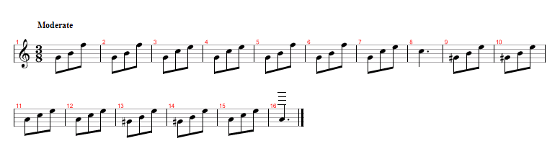
Таким образом он будет подготовлен к усвоению простейшей аппликатуры аккордов Am, E, G,C:
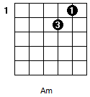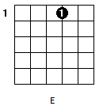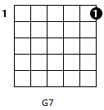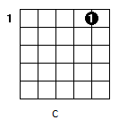

- Дать определение аккорда. Для учеников 1-2 класса большую сложность представляет слово «сочетание».
- Познакомить с обозначением, аппликатурной моделью, составом аккорда Am.
- Аккорд Е по предыдущей схеме.

- Выучить аккомпанемент к РНП «А я по лугу»:
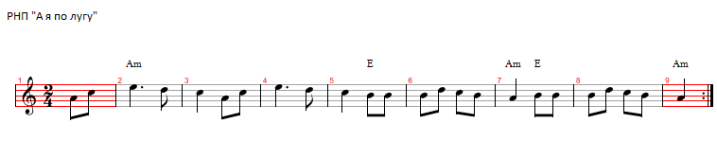
Рекомендуемый ритмический рисунок аккомпанемента:
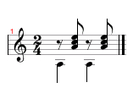
При разучивании аккомпанемента используются ручные знаки (см. Приложение 1).
- Изучить аккорд Dm, для облегчения усвоения на первых порах допустимо применение аккорда Dm6:
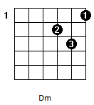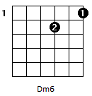
- выучить аккомпанемент к РНП «Цыганочка»: Dm-Am-E-Am. Играть данную последовательность с применением арпеджио:
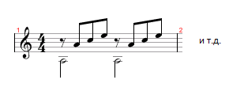
- выучить аккомпанемент к РНП «Волга-реченька»:
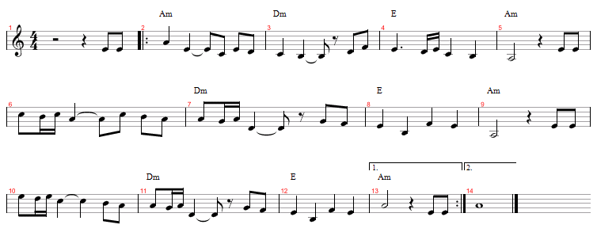
Рекомендуемый ритмический рисунок аккомпанемента:
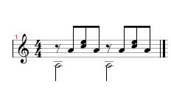
Домашнее задание: играть последовательности Am-Dm-Am; Am-E-Am;
Dm-Am-E-Am.

УРОК 2
Тема: Аккомпанемент главными трезвучиями тональности C-dur.
Цель: Научиться аккомпанировать простейшие мелодии в тональности
C-dur.
Задачи:
- выучить буквенные обозначения нот C, F, G;
- выучить аппликатурные модели главных трезвучий в тональности C-dur;
- выучить нотный состав главных трезвучий изучаемой тональности C-dur;
- выучить автентический, плагальный и полный оборот в тональности C-dur;
- выучить аккомпанемент к простейшим мелодиям: РНП «Вечерний звон», «Из под дуба, из под вяза», «Во кузнице»;
- повторить различные варианты арпеджио.
Предполагаемый результат. По окончании урока ученик должен
- знать буквенные обозначения аккордов С, F, G;
- уметь играть в простейшей аппликатуре главные трезвучия тональности
C-dur;
- приобрести навыки аккомпанирования простейших мелодий в тональности
C-dur.

Возраст учеников – 1-2 класс.
Применяемое оборудование: стул, подставка под ногу, пюпитр, карточки с названиями аккордов, аккордовые сетки изучаемых аккордов и нотами, входящими в аккорды.
Ход урока:
- повторить определение аккорда.
- Познакомить с обозначением, аппликатурной моделью, составом аккорда С.
- Аккорд G по предыдущей схеме.
- Выучить аккомпанемент к РНП «Вечерний звон». При разучивании аккомпанемента используются ручные знаки.
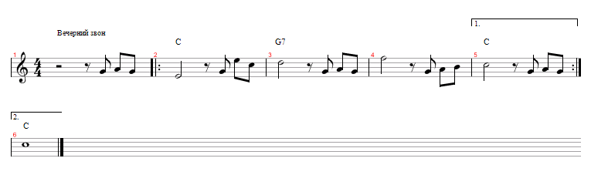
Рекомендуемый ритмический рисунок аккомпанемента:
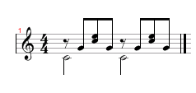
- Изучить аккорд F, аккомпанемент к РНП «Из под дуба, из под вяза». Перед изучением аккорда F необходимо поиграть упражнения на освоение приема малое баррэ. Играть последовательность C-F-C.
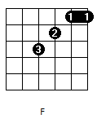
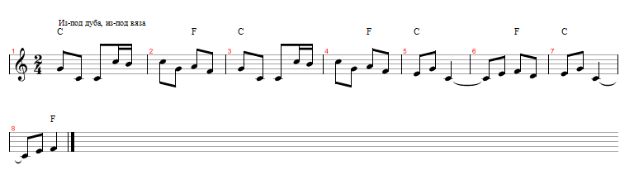
- Выучить аккомпанемент к РНП «Во кузнице».
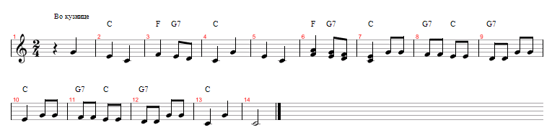
Домашнее задание: играть последовательности C-G-C; C-F-C; C-F-G-C.

УРОК 3
Тема: Игра аккордов различными вариантами арпеджио.
Цель: Научиться играть аккорды различными вариантами арпеджио.
Задачи:
- выучить Прелюд «Волшебные арпеджио» М.Каркасси;
- изучить различные варианты арпеджио;
- выучить новые аккорды A7; C6.
Предполагаемый результат:
По окончании урока ученик должен
- знать буквенные обозначения аккордов A7; C6;
- уметь играть в простейшей аппликатуре аккорды A7; C6;
- приобрести навыки игры изученных аккордов различными вариантами арпеджио.

Возраст учеников – 1-2 класс.
Применяемое оборудование: стул, подставка под ногу, пюпитр, карточки с названиями аккордов, аккордовые сетки изучаемых аккордов и нотами, входящими в аккорды.
Ход урока:
- Разобрать Прелюд М. Каркасси «Волшебные арпеджио»:
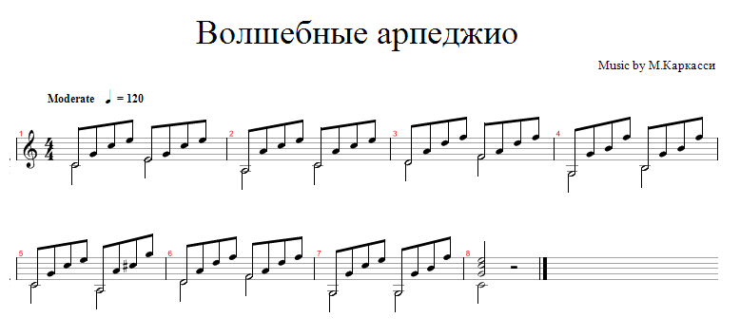
-Представить Прелюд М. Каркасси «Волшебные арпеджио» в виде гармонической последовательности:
C-Am-Dm-G7-C-A7-Dm-C6G7-C.
Новый аккорд:
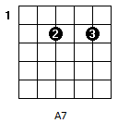
- Играть различные варианты арпеджио из школы М.Каркасси. Например:
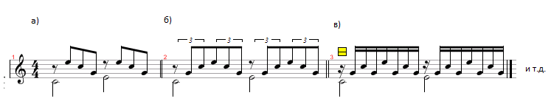
- Выбрать подходящий вариант арпеджио из «Школы игры на шестиструнной гитаре» М.Каркасси.
- Играть Прелюд М. Каркасси «Волшебные арпеджио» различными вариантами арпеджио. Например:
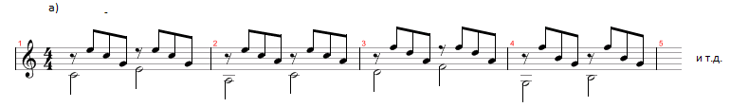
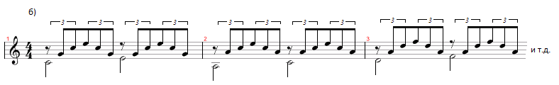
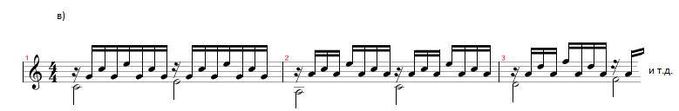

Домашнее задание: играть Прелюд М. Каркасси «Волшебные арпеджио» различными вариантами арпеджио.

УРОК 4
Тема: Взаимопроникновение мажора и минора.
Цель: Дать понятие закономерности функционального развития практического аккомпанемента в тональности A-moll.
Задачи:
- изучить отклонение в параллельный мажор на конкретных примерах;
- совершенствовать навыки игры в ансамбле ;
- выучить последовательность: Am-Dm-E-Am –A7-Dm-G7-C-Am-E-Am;
-выучить аккомпанемент к простейшим мелодиям: «В траве сидел кузнечик», РНП «То не ветер ветку клонит», «Раскинулось море широко»;
- повторить различные варианты арпеджио.
Предполагаемый результат. По окончании урока ученик должен
- знать закономерности функционального развития практического аккомпанемента в тональности A-moll.
- уметь играть в простейшей аппликатуре последовательность:
Am-Dm-E-Am –A7-Dm-G7-C-Am-E-Am;
- приобрести навыки аккомпанирования мелодий В. Шаинского «В траве сидел кузнечик», РНП «То не ветер ветку клонит», «Раскинулось море широко».

Возраст учеников – 1-2 класс.
Применяемое оборудование: стул, подставка под ногу, пюпитр, карточки с названиями аккордов, аккордовые сетки изучаемых аккордов и нотами, входящими в аккорды.
Ход урока:
- Дать определение параллельных тональностей.
- Выучить последовательность Am-Dm-E-Am –A7-Dm-G7-C-Am-E-Am;
- Выучить аккомпанемент к песням В. Шаинского «В траве сидел кузнечик»,
РНП «То не ветер ветку клонит»:
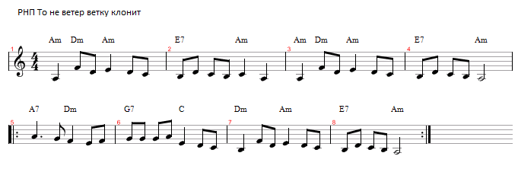
«Раскинулось море широко»:
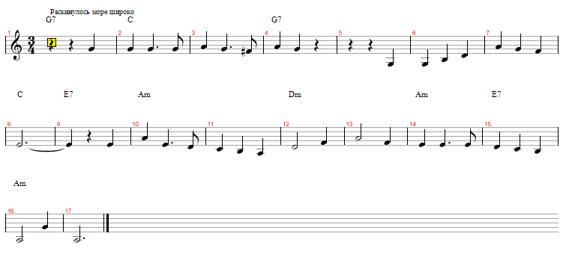
Домашнее задание: играть последовательность Am-Dm-E-Am –A7-Dm-G7-C-Am-E-Am;

УРОК 5
Тема: Аккомпанемент в стиле фолк.
Цель: Научить аккомпанировать простейшие мелодии в стиле кантри.
Задачи:
- изучить пальцево-кистевой стиль;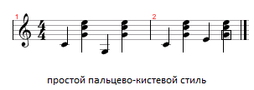
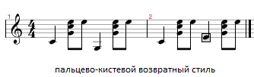
- изучить стиль Картера;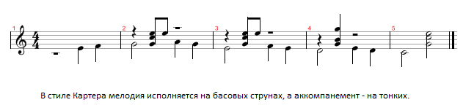
- изучить стиль Тревиса ;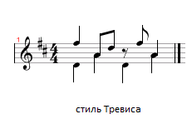
- выучить в стиле кантри две пьесы Ф.Таррега;
-выучить аккомпанемент к песне «В траве сидел кузнечик» в стиле кантри;
Предполагаемый результат. По окончании урока ученик должен:
- иметь представление о стиле фолк и кантри;
- уметь играть аккомпанемент в стиле Картера и Тревиса;
- играть в стиле кантри две пьесы Ф.Таррега;
- приобрести навыки аккомпанирования мелодии «В траве сидел кузнечик» в стиле кантри.

Возраст учеников – 1-2 класс.
Применяемое оборудование: стул, подставка под ногу, пюпитр, карточки с названиями аккордов, аккордовые сетки изучаемых аккордов и нотами, входящими в аккорды.
Ход урока:
- Рассказать о стиле фолк.
- Привести пример игры в стиле Картера;
- Привести пример в стиле Тревиса;
- Играть упражнения в указанных стилях, используя различные гармонические последовательности ;
- выучить пьесы Ф.Таррега в стиле кантри:
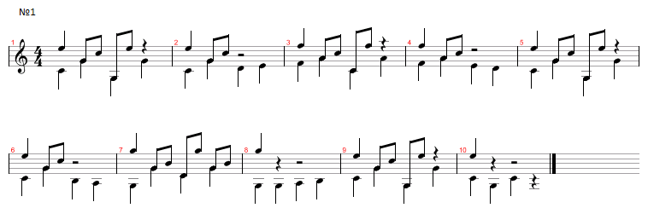
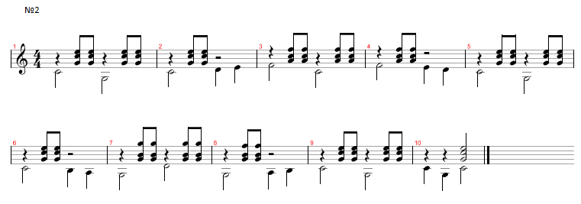
- Выучить аккомпанемент к песне «В траве сидел кузнечик» в стиле кантри.
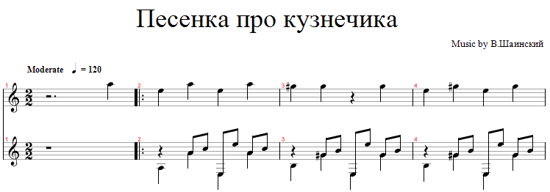
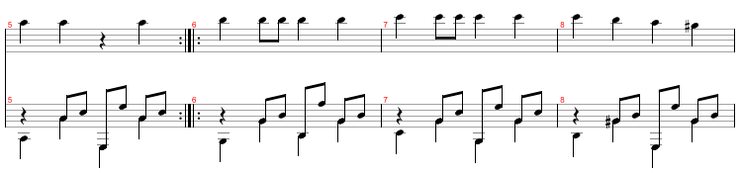
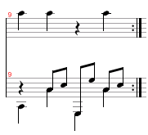
Домашнее задание: играть упражнения в стиле кантри, используя различные гармонические связки.

СПИСОК ЛИТЕРАТУРЫ
- Калинин В. Юный гитарист. Нотное издание; ч.1/ - М.: Музыка, 1993.
- Каркасси М. Школа игры на шестиструнной гитаре/ - М.: Советский композитор, 1970. – 150 с.
- Оськина С.Е., Парнес Д.Г. Аккомпанемент на уроках гармонии: Практический курс: В 3-х вып. Вып 1.: Учебное пособие. _ М.: Музыка, 1989, 317 с., нот.
- Репертуар начинающего гитариста: ноты и табулатура: традиционная и безнотная система обучения. Вып.1/ сост. В.И. Астахова; под общ. ред А.П. Астахова, - Минск: Современная школа, 2010.
- Фетисов Г.А. Гитара в ансамбле. Начальные классы ДМШ; Издат. В.Катанского, М; 2006г.
- Филипс Марк, Чаппел Джон Гитара для чайников.; Пер. с англ. – М. : Издательский дом «Вильямс», 2010.
- Хрестоматия для игры на шестиструнной гитаре (2 класс) / авт.-сост. П.В. Иванников. – М.: Х91 АСТ; Донецк: Сталкер, 2008.

Приложение 1

РУЧНЫЕ ЗНАКИ
